锂电池管理系统软件
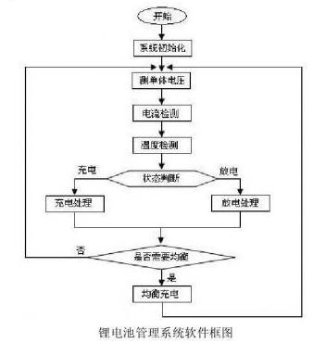
锂电池管理系统的软件实现

硬件电路确定以后，控制系统的主要功能将依赖于系统软件的实现。控制系统能否正常可靠的工作，除了与硬件的合理设计外，与功能完善的软件设计也是分不开的。在软件设计时，首先要根据控制系统要求分析软件要实现的任务，然后进行软件的总体设计，包括程序总体结构设计和对程序进行模块化设计。按整体功能分成多个不同的模块，单独设计、编程、调试，然后将各个模块组合调试，实现软件的全部功能。

本系统软件是基于ATMEGA8L的C语言实现的，其中：电压测量模块，由单片机控制模拟开关，通过单片机的10位A/D模块测量单节电池电压值。为了提高测量的精度，软件采用“筛值平均”的软件虑波方法。在对每一节电池的模拟量测量时，连续测量多次，然后筛去最高值和最低值，再对剩余的测量值取平均，获得最佳的测量结果。然后根据电压的计算方式，获得电池的电压。在电压测量完成后，要运行“冒泡排序”的程序，对所有的电池电压进行排序，标记最低、最高电池，为均衡模块服务。

充电管理模块，通过检测到的单节电池电压判断电池所在的充电阶段，并利用单片机的脉宽调制输出（PWM）控制MOSFET实现预充阶段的小电流充电和保持充电阶段的脉冲充电。当检测到电池充电完毕后，自动断开充电回路，点亮充电完毕提示灯。充电管理模块通过检测到的电压，电流，温度值判断电池是否工作在正常状态，如出现过压，过流，温度过高等情况，马上通过MOSFET关闭充放电回路，并点亮故障提示灯。

剩余容量估计包括检测开路电压，通过开路电压与电池电量的对应关系计算，另外主要依靠安时积分法在充放电时对实时检测到的电流值作积分，这通过单片机的定时器产生定时中断来实现。

串口通信利用单片机的串口USART与PC机的RS232通信。在上位PC机中，主要完成的是对串口设置的选择控制、采集数据的读取显示，并对采集的数据存储。我们选择了VC++6.0完成界面设计，通讯串口设置和存储数据。VC++6.0开发串行通信程序主要有两种

方法：

1、利用VC++6.0提供的MSComm控件；
2、利用专门的Windows的SDK提供的API函数。

本文采用了MSComm控件。MSComm控件在串口编程时非常方便。程序员不必花时间去了解较为复杂的API函数，只需要在串口通信资源的属性（Properties）一项中配置串口。串口通信的波特率、数据位数、停止位数、奇偶校验、发送缓冲区大小、接收缓冲区大小以及超时设置等均在此时进行配置。完成串口配置之后即可打开串口，进行数据读写。它只有一个事件，即OnComm事件。通过事件驱动，对时间的发生进行跟踪和处理，从而检测和处理通信错误以及进行对数据的处理显示等。

